112年度「用水管理人員節水技術教育訓練」報名簡章
主辦單位： 經濟部工業局 執行單位： 財團法人環境與發展基金會
一、目的：
經濟部工業局委託財團法人環境與發展基金會執行112年度「產業用水效能提升計畫」，為提升轄管工業區產業用水效能，本年度將辦理2場次「用水管理人員節水技術教育訓練」，規劃邀請相關專家與業者，透過各領域不同技術之經驗分享，將耗水費徵收與水資源效率管理推動、AI智慧水塔及高效冷卻水治理成功案例、水回收處理技術與實場案例分享、氨氮廢水處理等議題之分享與推廣，以增加廠商用水管理人員之能力，提升產業用水效能。
二、參加對象及人數：
本教育訓練課程全程免費參與，歡迎各界對於耗水費徵收與水資源效率管理推動、AI智慧水塔-高效冷卻水治理成功案例、水回收處理技術及氨氮廢水處理等議題有興趣者報名參加，現場課程人數限制45人，報名額滿為止，全程參與人員可登錄公務人員教育訓練時數3小時，如非公務人員將提供3小時研習時數證明。
三、課程資訊：辦理時間及地點如下表
場次 | 時間 | 地點 | 地址
台北場 | 112年08月25日(五)  13：30~16：00 | 工研院產業學院  台北學習中心  (BR6中教室) | 台北市大安區復興南路二段237號4樓
台中場 | 112年08月28日(一)  13：30~16：00 | 集思台中新烏日  會議中心  303巴本廳 | 台中市烏日區高鐵東一路26號4樓
四、議程：
時間 | 主題 | 講師
13：30~13：50 | 報到
13：50~14：00 | 主席致詞 | 經濟部工業局
14：00~14：30 | 耗水費徵收與  水資源效率管理推動 | 水利署保育組－林杰熙 科長
14：30~15：00 | AI智慧水塔 | 台隆節能科技－廖克清 董事長
15：00~15：30 | 水回收處理技術與  實場案例分享 | 工研院材化所－劉柏逸 經理
15：30~16：00 | 氨氮廢水處理 | 環創源科技－黃文慶 總經理
備註: 課堂時間包含Q&A 5分鐘。主辦單位保有最終修改、變更、活動解釋及取消本活動之權

五、報名方式：響應無紙化，欲報名本教育訓課程者，請多加利用網路報名，若報名人數達上限(45人)，將關閉受理。
網路報名
【台北場】交通資訊，詳附件一 | 【台中場】交通資訊，詳附件二
日期：112年8月25日(五)  時間：13：30~16：00  地點：工研院產業學院台北學習中心(BR6中教室)  (台北市大安區復興南路二段237號4F)  報名網址：https://reurl.cc/lDX8Wl | 日期：112年8月28日(一)  時間：13：30~16：00  地點：集思台中新烏日會議中心303巴本廳  (台中市烏日區高鐵東一路26號4F)  報名網址：https://reurl.cc/RzDKEZ
網路報名 QR code | 網路報名 QR code
通訊報名
公司名稱
姓名 |  | 職稱
E-mail
手機 |  | 報名  場次 | □8/25台北場 □8/28台中場
時數證明 | □是 □否  身分證字號 出生年月日  (非申請公務人員學習時數者，無須提供個資)
請填妥上述內容後，傳真或E-mail予活動聯絡人
聯絡人：姜運喜 先生E-mail：kiang@edf.org.tw
電話：(03)573-0675#19 傳真：03-5730580

附件一 【台北場】交通資訊-工研院產業學院台北學習中心
地址：台北市大安區復興南路二段237號4樓
交通資訊：
1.【捷運】
科技部位於捷運文湖線「科技大樓站」，自捷運站步行約5分鐘。
2.【公車】
最接近之公車站牌為「復興南路口」。可搭乘之公車計有和平幹線、15、18、52、72、74、207、211、235、237、278、284、295、662、663 等。
3.【高鐵、臺鐵】
可搭乘至「台北站」，再轉捷運或公車。
4.【自行開車】
科技大樓無停車場可供停車，請至附近民 營停車場或路邊停車格停車。
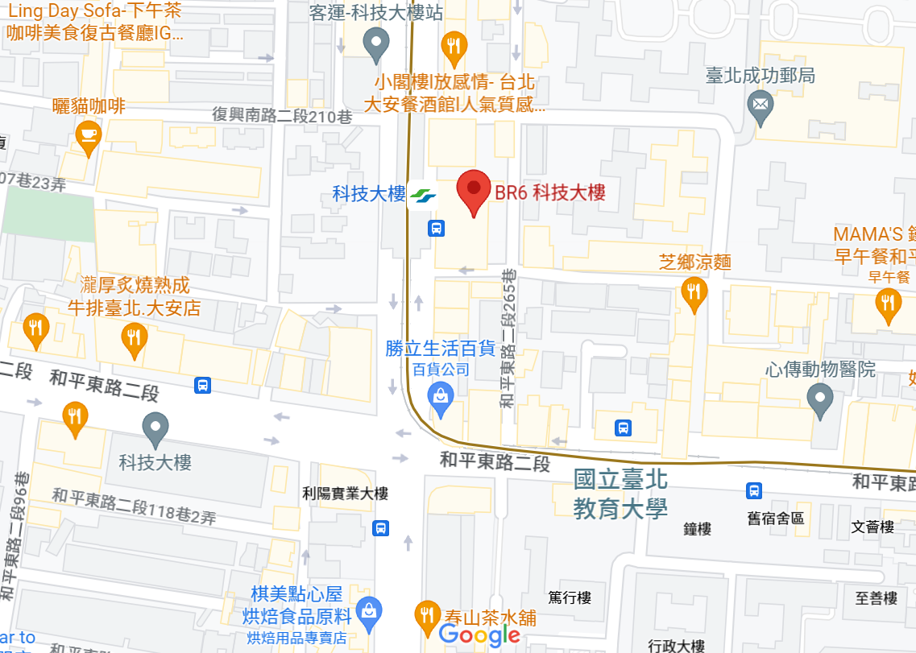
圖1、工研院產業學院台北學習中心交通位置圖

附件二 【台中場】交通資訊-集思台中新烏日會議中心
地址：台中市烏日區高鐵東一路26號4樓
交通資訊：
1.【台鐵】
由台鐵新烏日站出口處往前直行約50公尺，會議中心即在右側。
2.【高鐵】
台中高鐵站請往出口3台鐵車站方向直行，右轉往台鐵售票大廳，會議中心即在左側。
3.【捷運高鐵台中站】
捷運高鐵台中站請從捷運高鐵台中站3號出口直行約50公尺，會議中心即在左前方 。
4.【公車】
【新烏日車站】：3、39、56、74、74繞、93、101、102、133、248、281副、617、A1
【高鐵台中站 (台中市區公車)】：26、33、37、70、70A、70B、82、99、99延、151、151A、151區、153、153區、153延、155、155副、 156、158、159、160、160副、161、161副、綠1
【高鐵台中站 (旅遊景點接駁線)：】：1657、6188A、6268B、6333B、6670、6670A、6670B、6670C、6670D、6670E、6670F、6670G、 6737、6737A、6738、6738A、6738B、6882、6882A、6883、6883A、6933、6933A、6936、6936A
5.【自行開車】
【台74線 (中彰快速道路)】：台74線的1-成功號出口下交流道，右轉環河橋，於高鐵東路右轉直駛至高鐵東一路左轉 (會議中心即在右側)
6.【停車】
(1)【台鐵新烏日車站室內停車場】：電梯直達會議中心
導航座標：24.109217, 120.614643
汽車：每小時20元，高鐵東一路右轉入迴轉道左側即為汽車停車入口處，請參考地圖P1處
機車：平日每日20元，假日每日30元 ，機車停車入口處位於高鐵東一路(實際收費依停車場公告為主)
(2)【日出停車場】：
導航座標：24.108627, 120.614554
汽車每小時20元，機車每日20元 (實際收費依停車場公告為主)
步行至台鐵新烏日車站 (搭乘電梯或手扶梯至會議中心)，停車入口處位於高鐵東一路，請參考地圖P2處
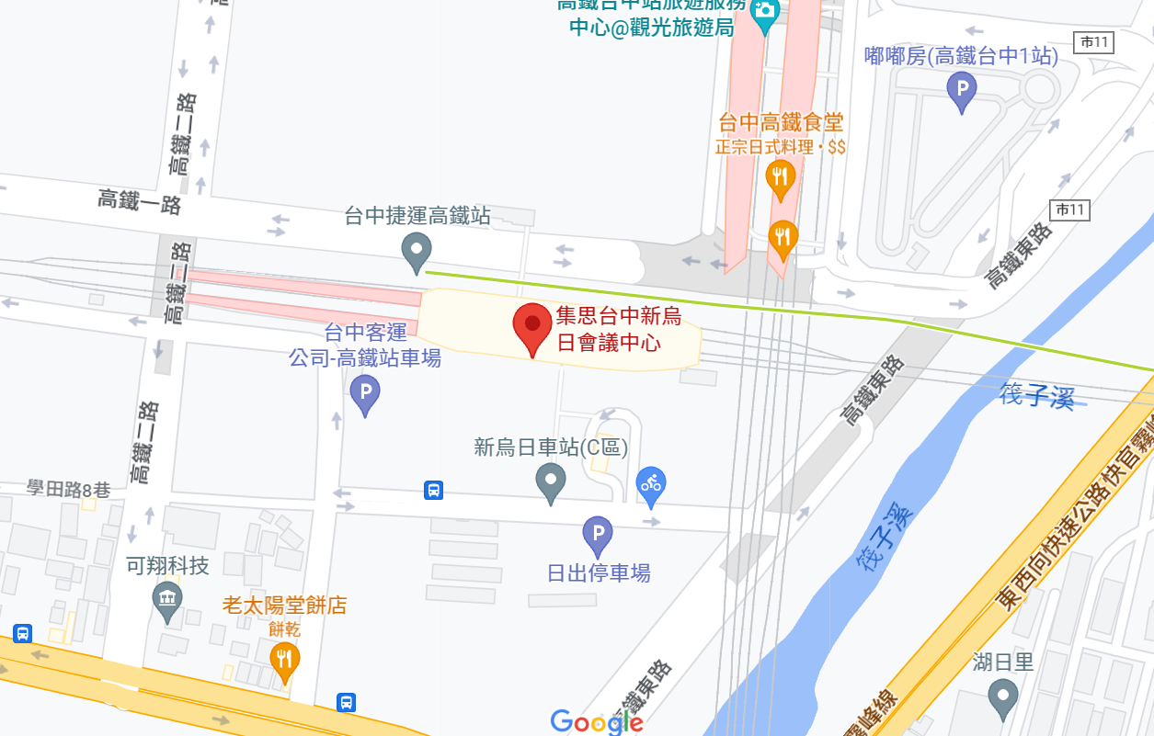
圖2、集思台中新烏日會議中心交通位置圖

